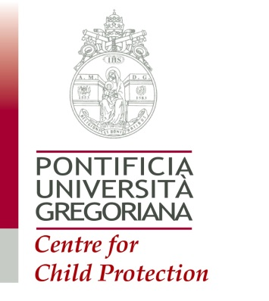
SAFEGUARDING:
OCHRANA DETÍ A ZRANITEĽNÝCH
DOSPELÝCH
PRED SEXUÁLNYMZNEUŽÍVANÍM
Lo scopo del programmaè la prevenzione del abuso sessualedei minorie formazione per tutti coloro che lavorano nel campo della tutela dei minori.
Il programma e-Learningè proposto dal Centro Protezione dei Bambini (CCP) della Pontificia Università Gregorianacon cooperazione del Università Cattolica di Ružomberok, Facoltà di teologia aKošice.
Approccio interdisciplinare integra i metodi e quadri analiticidalle diverse discipline:
- psicologia,
- metodologia,
- teologia,
- diritto canonico,
- scienze sociali.
Le competenze fondamentali:
- Per ricevere la conoscenza fondamentale
del abuso sessuale dei minori
- Distinguere i segnali possibili del abuso e i mezziadeguatidell’intervenzione
- Imparare la legislazione e come procedere nei casi di abuso sessuale
- Assistere e prendere cura pastorale delle vittime/survivors
- Implementare le misure preventivenel contesso del lavoro (scuole, Seminari, formazione ecc.)
Il programma del Corso:
Il corso è composto dal 8 Lezioni online, fatte dai studenti individualmentee 5 sessioni in presenza per tutto il gruppo, quando sono le lezioni, discussioni e workshops per approfondire i temi.
La lingua delle lezioni online e italiano. Slovacco è accettatoper scrivere i compitie durante l’incontri. La presenza per l’incontri è obbligo.
Durata del corso è:
Ottobre 2018 – Febbraio 2019
Il programma è accessibile al allegato.

Condizioni d’ammissione:
La caratteristica fondamentale è di essere interessato nella problematica di
Safeguarding.Il programma
fornisce risorse educative – dalla
formazione di base– per tutti coloro che lavorano nel campo della tutela dei minori (psicologisti, formatori nei seminari e alla vita consacrata, lavoratori sociali ed altri chi sono consultanti o educatori nel ambiente di Safeguarding (scuole).
Criterio di scelta:
Il numero dei partecipanti: 15-20
Per essere accettato dovrebbe iscrivere Il modulo di richiesta e Banner Access Form.
La richiesta deve essere mandata fino al 10 di settembre 2018.
Tassa scolastica: 200 €
Contatto e informazioni:
JCLic. Andrej Kačmár
Project manager
tel.number: +421 55 6836 130
Katolícka univerzita v Ružomberku
Teologická fakulta v Košiciach
Hlavná 89, 041 21 Košice
www.tf.ku.sk
safeguarding.ku@gmail.com

